Општина Прилеп

Локална самоуправа

Municipality of Prilep

Local government

Врз основа на член 27 став (5) и член 50 од Законот за урбанистичко планирање (Сл.Весник на РСМ бр.32/20), член 50 точка 4 од Законот за локална самоуправа (Сл.Весник на РМ бр.5/02), донесената Годишна програма за финансирање на изработка на урбанистички планови на територијата на Општина Прилеп за 2022 година, Градоначалникот на Општина Прилеп упатува:

П О В И К
За организирање на јавна презентација и јавна анкета за нацрт – Детален урбанистички план за четврт 3, блок 3.12, Општина Прилеп

Се известуваат граѓаните, сите заинтересирани правни и физички лица од подрачјето опфатено со планот, подрачјата соседни на планскиот опфат, широката јавност, претставниците на стручната јавност, претставниците на органи на државната управа, претставници на единиците на локалната самоуправа, стручни лица од невладини организации и други стручни лица од областа што е релевантна за планирањето и за конкретниот плански опфат, дека општина Прилеп организира јавна презентација и јавна анкета за нацрт – Детален урбанистички план за четврт 3, блок 3.12, Општина Прилеп.
Граница на опфатот се:
Планскиот опфат се наоѓа североисточно од централното градско подрачје во Прилеп, на надморска височина од 651,01 до 658,28м, согласно измена и дополна на ГУП за град Прилеп со плански период 2013-2023, донесен со одлука бр.25-2888/5 од 28.12.2015 год. Површината на планскиот опфат изнесува околу 110769,27 м2, односно 11,08ха. Планскиот опфат кој е предмет на изработка на детален урбанистички план за четврт 3, блок 3.12, е дефиниран со следните граници:
Северо-западната граница се движи по должина на осовината на сервисната улица, ул. “Егејска” со ознака Ср4 во должина од 339,36м', врти кон југоисток каде оди по осовината на собирната улица "Марксова" (Прилепски бранители), со ознака С14 во должина од 349,84м', формирајќи ја североисточната граница, потоа врти во јужен правец по осовината на сервисната улица "Мице Козар", со ознака Ср9, во должина од 77,04м’, формирајќи ја источната граница, потоа врти во западен правец по осовината на сервисната улица “Ленин” (Архиепископ Доситеј) со ознака Ср9, во должина од 289,29м’, формирајќи ја јужната граница, потоа врти во северозападен правец по осовината на сервисната улица "Кузман Јосифоски", со ознака Ср10, во должина од 281,66м’, формирајќи ја југозападната граница на опфатот, се до накрсната точка со улица “Егејска”, која е и почетна точка на границата на опфатот формирајќи затворен полигон со периметар од 1339,77м’, со површина на планскиот опфат од 110769,3 м2, односно 11,08ха.

Јавна анкета
Јавната анкета за нацрт – Детален урбанистички план за четврт 3, блок 3.12, Општина Прилеп со технички бр. 020/21 од септември 2022 год, изработен од Јавно претпријатие за просторни и урбанистички планови Прилеп, ќе се спроведе со излагање на планот во просториите на општина Прилеп како и со објавување на планот во системот е-урбанизам и на веб-страната на Општина Прилеп.
Јавната анкета ќе трае 33 (триесет и три) денови и тоа од 16.01.2023 година до 17.02.2023 година, секој работен ден од 8.00 до 16.00 часот.
Во споменатиот рок, заинтересираните граѓани и правни лица од конкретното подрачје опфатено со планот, можат да доставуваат писмени забелешки, предлози и мислења на анкетните листови.

Јавна презентација
Јавната презентација со стручно презентирање на планот ќе се одржи на ден 25.01.2023 година во 13:00 часот во просториите на општина Прилеп.

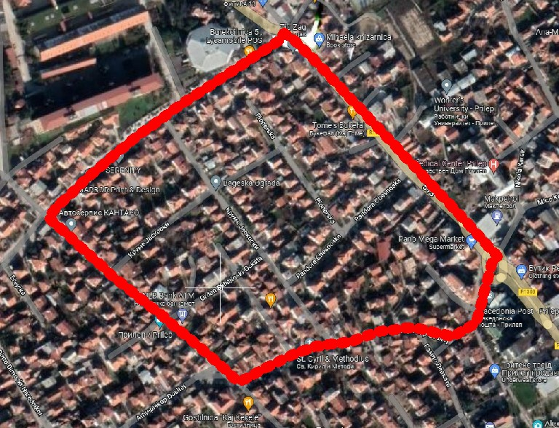

Број ____________
од _____________ година

ГРАДОНАЧАЛНИК
НА ОПШТИНА ПРИЛЕП
Борче Јовчески

______________________

